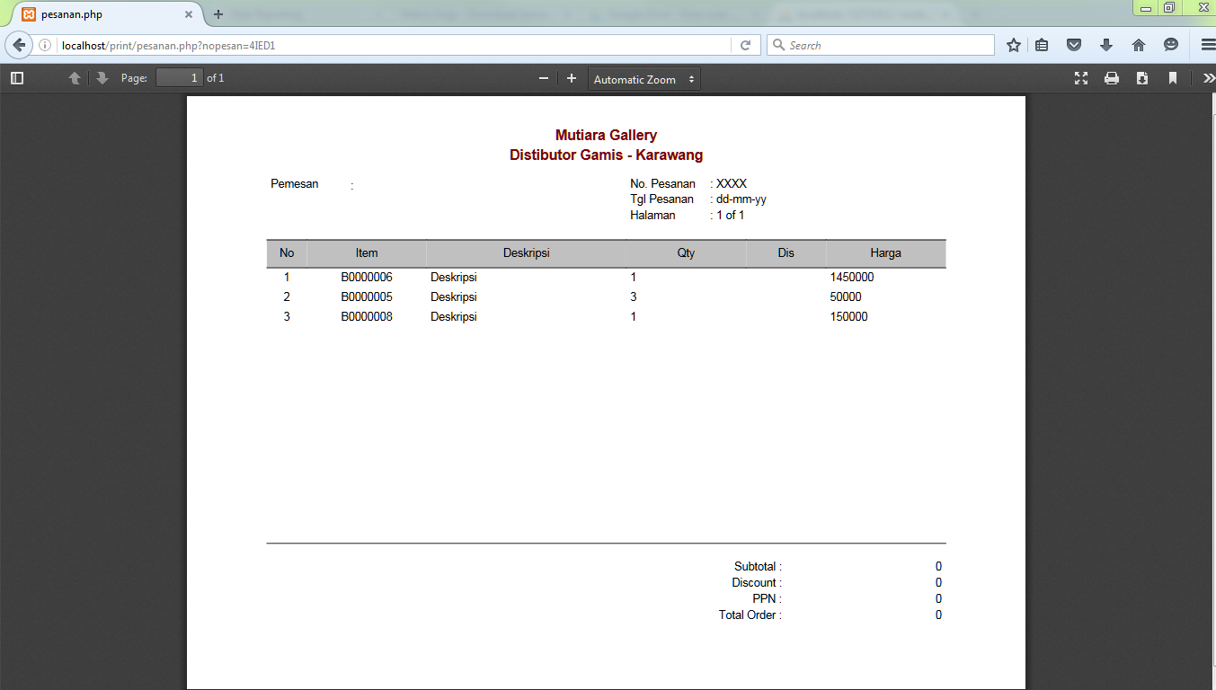
output

Header
No Pesanan

Rule:
- Header diambil berdasarkan nomor pesanan
- Output diambil dari nomor pesanan
- Output per lembar dikasih limit sampai 15 item saja, jika pesanan lebih dari 15 item. Maka sisanya masuk ke halaman 2. Dst
- Setiap halaman tampilannya sama, ada headernya

